** Unicamp - Universidade Estadual de Campinas**

FT – Faculdade de Tecnologia

**Documento de Especificação**

**Sistema de Cálculo do IMC – S.C.I.**

**Engenharia de Software II**

Juliana Galhardo Moniz

Limeira, maio de 2016

Histórico de revisão

|  |  |  |  |
| --- | --- | --- | --- |
| Data | Versão | Descrição | Autor |
| 28/04/2016 | 0.1 | Criação do Documento de Especificação | Juliana Moniz |
| 30/04/2016 | 0.2 | Adição de requisitos | Juliana Moniz |
| 04/05/2016 | 0.3 | Adição dos apêndices | Juliana Moniz |
| 12/05/2016 | 0.4 | Organização dos requisitos de qualidade | Juliana Moniz |
| 16/05/2016 | 0.5 | Adição dos casos de uso textuais | Juliana Moniz |
|  | 0.6 | Edição do sumário e índice | Juliana Moniz |

Sumário

1. Introdução

Escopo

Este documento se aplica ao Sistema de Cálculo do IMC, que tem como objetivo calcular o Índice de Massa Corporal. Esse índice é adotado pela OMS* e é usado para o diagnóstico de obesidade e sobrepeso. Ele é um indicador de saúde que possui um cálculo simples através do peso e da altura de uma pessoa ((quilos) ÷ altura² (metros)). O S.C.I., além de apresentar qual é o IMC, também classifica os resultados em: abaixo do peso, peso normal, peso acima e obesidade. Constatado o resultado de obesidade, é apresentada uma classificação especifica: obesidade nível 1, nível 2 e nível 3.

Descrição dos Stakeholders

Os stakeholders do projeto são divididos em três grupos: os desenvolvedores que são responsáveis pelo projeto e desenvolvimento de artefatos do sistema, o cliente que é parte interessada no desenvolvimento do sistema que será usado em seus negócios e os usuários finais, que utilizarão o sistema já desenvolvido. Todos os nomes citados na a seguir são usuários finais do sistema:

|  |  |
| --- | --- |
| Nome | Descrição |
| Medico | É responsável pela avaliação física. |
| Nutricionista | É responsável pela avaliação alimentar. |
| Professor de Educação Física | É responsável por supervisionar as atividades físicas realizadas no ambiente da academia. |

1. Descrição Geral

Descrição de Público Alvo

O sistema de cálculo do IMC tem como público-alvo pessoas acima dos dois anos de idade que desejam receber informações sobre sua saúde de forma simples e rápida ou professores de educação física, médicos e nutricionistas que desejam fornecer essa informação aos seus alunos e pacientes.

Restrições

* O sistema deve ser feito dentro do prazo pré-estabelecido do cliente, com data de entrega em 25 de maio de 2016.
* O cálculo do IMC deve ser feito em pessoas maiores de 2 anos para que seja válido.

1. Requisitos

Requisitos Funcionais

RF1. Restrição de idade - O usuário deve inserir sua idade, para que o cálculo seja válido a idade deve ser maior que dois anos.

RF2. Calcular o IMC - Através de uma formula pré-definida, o usuário deve informar sua altura e seu peso para que o sistema realize o cálculo do índice de massa corporal.

RF3. Mostrar resultado - O sistema deve calcular o IMC e exibir na tela o resultado.

RF4. Classificação do IMC - O sistema deverá interpretar o resultado obtido do cálculo do IMC e classifica-lo em: a abaixo do peso, peso normal, peso acima e obesidade.

RF5. Informação sobre o IMC atual - Diante da classificação o sistema deve fornecer recomendações para o usuário.

RF6. Classificação de Obesidade - Quando o resultado do cálculo do IMC for obesidade, o sistema deve classifica-la em três níveis de obesidade e emitir um alerta dos riscos decorrentes de cada nível.

Requisitos de Qualidade

RQ1. Linguagem de programação C - O sistema deve ser desenvolvido na linguagem de programação C.

RQ2. Execução no Linux - O sistema deve executar no shell do Linux.

RQ3. Interface Simples – O sistema deve ter uma interface simples.

1. Apêndices

Diagrama de Fluxo de Dados

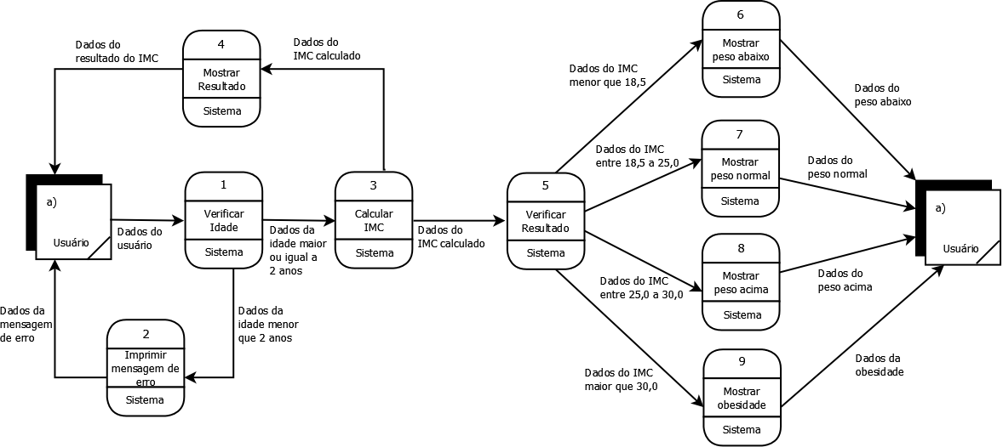

*Figura 1 - Diagrama de Fluxo de Dados / Nível 0*

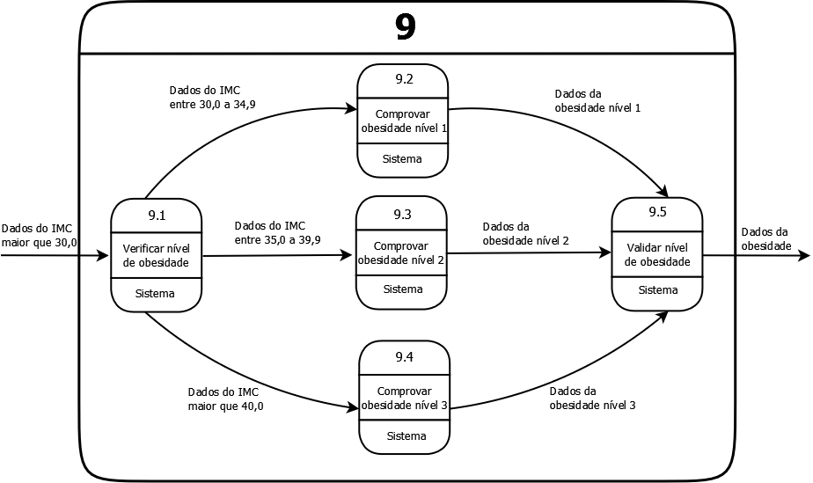

*Figura 2 - Diagrama de Fluxo de Dados / Nivelamento do processo 9*

Diagrama de Casos de Uso

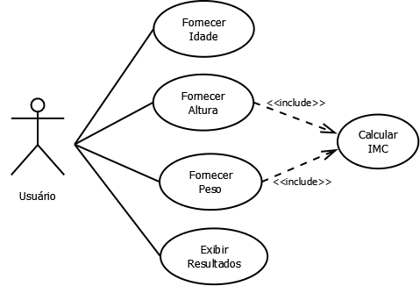

*Figura 3 - Diagrama de Casos de Uso*

Casos de Uso Textuais

* UC1 - Fornecimento da Idade

**Autores:** Juliana Moniz

**Fonte:** Lorena Zambaldi

**Lista de atores:** Usuário

**Descrição:** O usuário digita a idade e confirma a operação.

**Referências cruzadas:** -

**Gatilho**: O caso de uso se inicia quando o usuário acessa o sistema de cálculo do IMC.

**Pré-condições:** -

**Pós-condições:** O sistema considera o valor da altura digitado para o cálculo do IMC.

**Cenário típico:**

1. O usuário acessa o sistema de cálculo de IMC.

2. O usuário digita a idade.

3. O usuário confirma a operação.

**Cenários alternativos:**

2.a: O usuário digita caracteres ao invés de números.

- 1. O sistema desconsidera o que foi digitado.

- 2. O sistema retorna uma mensagem de erro.

3.a: A idade digitada pelo usuário é menor que 2 anos.

- 1. O sistema retorna uma mensagem de erro.

(1-3): A qualquer momento o usuário desiste da operação.

- 1. O sistema cancela a operação.

- 2. O sistema retorna a posição inicial.

* UC2 - Fornecimento da Altura

**Autores:** Juliana Moniz

**Fonte:** Lorena Zambaldi

**Lista de atores:** Usuário

**Descrição:** O usuário digita a altura e confirma a operação.

**Referências cruzadas:**

*Outros casos de uso relacionados:* UC1 – Fornece a Idade

**Gatilho:** O caso de uso se inicia quando o usuário confirma uma idade digitada maior que 2 anos.

**Pré-condições:** Antes de digitar a altura, o usuário deve digitar a idade. (UC1 - Fornecimento de Idade)

**Pós-condições:** O sistema considera o valor da altura digitado para o cálculo do IMC.

**Cenário típico:**

1. O usuário acessa o sistema de cálculo de IMC.

2. O usuário digita a altura.

3. O usuário confirma a operação.

**Cenários alternativos:**

2.a: O usuário digita caracteres ao invés de números.

- 1. O sistema desconsidera o que foi digitado.

- 2. O sistema retorna uma mensagem de erro.

(1-3): A qualquer momento o usuário desiste da operação.

- 1. O sistema cancela a operação.

- 2. O sistema retorna a posição inicial.

* UC3 - Fornecimento do Peso

**Autores:** Juliana Moniz

**Fonte:** Lorena Zambaldi

**Lista de atores:** Usuário.

**Descrição:** O usuário digita o peso e confirma a operação.

**Referências cruzadas:**

*Outros casos de uso relacionados:* UC2 – Fornece a Altura

**Gatilho:** O caso de uso se inicia quando o usuário confirma a altura digitada.

**Pré-condições:** Antes de digitar o peso, o usuário deve digitar a altura. (UC2 - Fornecimento de Altura)

**Pós-condições:** O sistema considera o valor da altura digitada para o cálculo do IMC.

**Cenário típico:**

1. O usuário acessa o sistema de cálculo de IMC.

2. O usuário digita o peso.

3. O usuário confirma a operação.

**Cenários alternativos:**

2.a: O usuário digita caracteres ao invés de números.

- 1. O sistema desconsidera o que foi digitado.

- 2. O sistema retorna uma mensagem de erro.

(1-3): A qualquer momento o usuário desiste da operação.

- 1. O sistema cancela a operação.

- 2. O sistema retorna a posição inicial.

* UC4 - Calculo do IMC

**Autores:** Juliana Moniz

**Fonte:** Lorena Zambaldi

**Lista de atores:** Usuário

**Descrição:** O sistema faz o calculo do índice de massa corporal utilizando a altura e o peso, fornecidos anteriormente pelo usuário.

**Referências cruzadas:**

*Outros casos de uso relacionados:* UC2 – Fornece a Altura

UC3 – Fornece o Peso

**Gatilho:** O caso de uso se inicia quando o usuário confirma o peso digitado.

**Pré-condições:** Antes de calcular o IMC, o usuário deve digitar a altura e o peso (UC2 - Fornecimento de Altura e UC3 - Fornecimento de Peso).

**Pós-condições:** O sistema considera o valor do IMC calculado e a categoria do usuário.

**Cenário típico:**

1. O sistema faz o cálculo do IMC

2. O sistema verifica a categoria do IMC do calculado.

3. O sistema considera o valor do IMC e a categoria que o usuário se encontra.

**Cenários alternativos:**

(1-3): A qualquer momento o usuário desiste da operação.

- 1. O sistema cancela a operação.

- 2. O sistema retorna a posição inicial.

* UC5 - Exibição dos resultados

**Autores:** Juliana Moniz

**Fonte:** Lorena Zambaldi

**Lista de atores:** Usuário

**Descrição:** O sistema exibe na tela os resultados obtidos através do calculo do IMC.

**Referências cruzadas:**

– *Outros casos de uso relacionados:* UC4 – Calcula o IMC

**Gatilho:** O caso de uso se inicia quando o sistema termina de calcular o IMC.

**Pré-condições:** Antes de mostrar o resultado, o sistema deve calcular o IMC (UC4 – Calculo do IMC).

**Pós-condições:** O sistema mostra o valor do IMC e a categoria do usuário.

**Cenário típico:**

1. O sistema mostra na tela o valor do IMC, categoria que o usuário se encontra, e se obeso, mostra o nível de obesidade.

**Cenários alternativos:**

1.a: O usuário desiste da operação.

- 1. O sistema cancela a operação.

- 2. O sistema retorna a posição inicial.

Glossário

|  |  |
| --- | --- |
| **Palavra/Sigla** | **Significado** |
| OMS | Organização Mundial da Saúde |
| S.C.I. | Sistema de Cálculo de IMC |
| IMC | Índice de Massa Muscular |
| Stakeholders | Parte interessada ou interessante ao projeto |

Índice